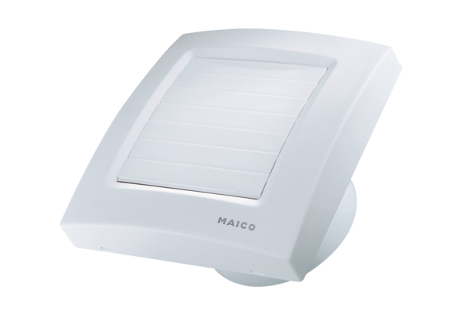Wentylator dla małych pomieszczeń ECA 100 KOpakowanie jednostkowe: 1 sztukaAsortyment: A
Numer artykułu: 0084.0003Producent: MAICO

